**新 书 推 荐**

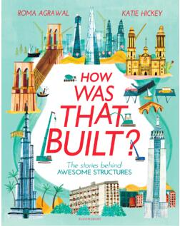**中文书名：《它是如何建造的？》**

**英文书名：HOW WAS THAT BUILT?**

**作 者：Roma Agrawal and Katie Hickey**

**出 版 社：Bloomsbury Publishing**

**代理公司：ANA/Yao Zhang**

**页 数：80页**

**出版时间：2021年9月**

**代理地区：中国大陆、台湾**

**审读资料：电子稿**

**类 型：儿童绘本/知识读物**

**内容简介：**

**准备好为人类最卓越的工程壮举而惊叹吧！**

《它是如何建造的？》是继彼得·弗兰科潘（Peter Frankopan）的《丝绸之路》插图儿童版之后，又一个对广受好评的成人书的巧妙改编。书中以世界各地令人惊叹的建筑为特色，探索大都会大教堂、布鲁克林大桥、万神殿、哈利法塔、伦敦下水道、卡茨大坝等等。

由获奖的结构工程师Roma Agrawal撰写，《它是如何建造的？》提供了一个个迷人且易懂的幕后之旅，揭秘所有伟大建筑背后隐藏的故事和挑战，以及每一个不可思议的结构。书中的每一章都探索了一个具体的工程以及挑战，比如如何建造高大的建筑物，或如何建造长的建筑物，把建筑这个经常令人生畏的课题转变成了令人兴奋和容易接受的话题。

本书还包括一个关于建筑未来的设想章节以及一个介绍世界上最杰出的工程师的画廊页。

**作者简介：**

**罗玛·阿格拉瓦尔（Roma Agrawal）**是西欧最高建筑Shard背后鼓舞人心的年轻女工程师。罗玛曾因其技术实力和在促进建筑职业方面的成功而获得国际奖项，其中包括著名的皇家工程学院的鲁克奖。2018年，她因为工程服务而在英国受勋（MBE）。

**凯蒂·希基（Katie Hickey）**将手工渲染的印刷工艺和数码技术结合起来创作她的作品。凯蒂从旅行和周围环境中汲取灵感，创造出富有个性和大气的图画。她的作品涉及叙事和知识内容，并经常将两者结合起来。她曾出版过多本儿童书籍。

**内文插图：**

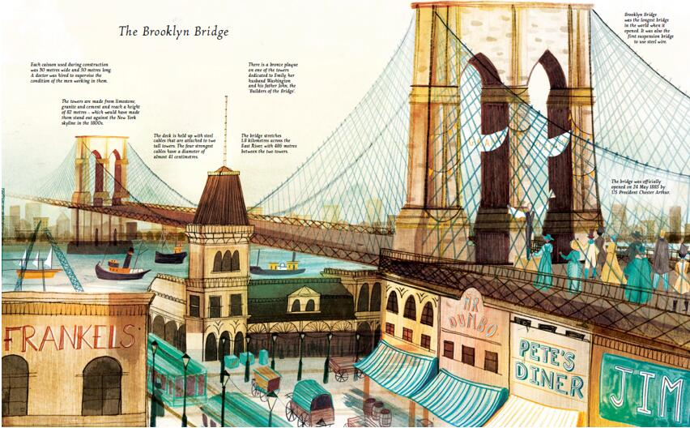

**谢谢您的阅读！**

**请将回馈信息发送至：张瑶（Yao Zhang)**

安德鲁﹒纳伯格联合国际有限公司北京代表处

北京市海淀区中关村大街甲59号中国人民大学文化大厦1705室, 邮编：100872  
电话：010-82449325

传真：010-82504200

Email: Yao@nurnberg.com.cn

网址：www.nurnberg.com.cn

微博：<http://weibo.com/nurnberg>

豆瓣小站：<http://site.douban.com/110577/>

微信订阅号：ANABJ2002